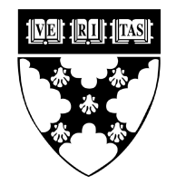
HISTORIA

Materia: Historia | Profesor: Jorge Mercado

Tema:

Cartas de Relación

Actividad 1:

- Investigar quién escribió las "Cartas de Relación", cuántas fueron y a quién fueron dirigidas. Para el viernes 15.
- Empezar a estudiar la guía del examen vista hoy en clase.
3oA,del libro de texto subrayar ideas principales y responder preguntas de las páginas 100 a 105 y buscar la definición de Prólogo. Y sus diferentes formas de llamarlo, para el martes28. Español

